绥德县2023年“陕北秧歌表演技能提升培训班”圆满结束

为全面贯彻党的二十大和中办、国办《关于进一步加强非物质文化遗产保护工作的意见》文件精神，适应构建现代公共文化服务体系的新要求和新任务，推进国家级陕北文化生态保护区建设工作，提高陕北秧歌爱好者的综合素质和表演能力，促进陕北秧歌非遗项目进景区、进社区、进乡村，活跃基层人民群众的精神文化生活，有效保护和传承非物质文化遗产《陕北秧歌》，促进陕北秧歌非遗项目的保护、传承、创新和发展。4月17日，由绥德县文化和旅游文物广电局主办，绥德县文化馆、绥德县非遗保护中心承办的绥德县2023年“陕北秧歌表演技能提升培训班”在陕北非遗传承文创产业基地（绥德县裴家峁游客服务中心）开班。
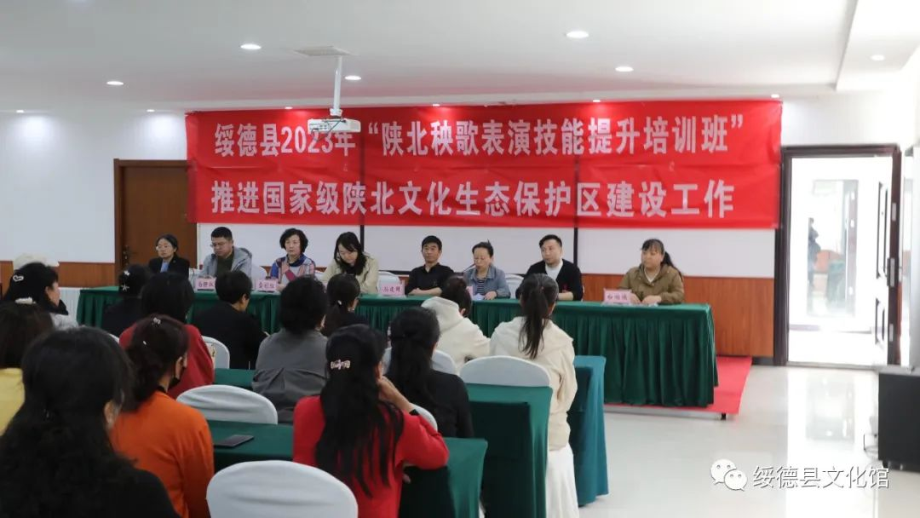
本期秧歌培训为期五天，培训学员均来自全县各乡镇、各社区陕北秧歌爱好者，共计80余人。培训由国家三级演员、陕西省戏剧协会理事、陕西省舞蹈协会会员、绥德县舞蹈家协会主席孙建国和陕西省音乐家协会会员、榆林市舞蹈协会会员、绥德县舞蹈协会副会长、绥德县第六届第七届政协委员雷彩红两位老师进行授课。重点讲授群众文化（秧歌）活动组织与实施，以专题讲座、现场教学等多种形式，生动活泼的现教现学，提升了学员们的业务技能和工作实践能力。
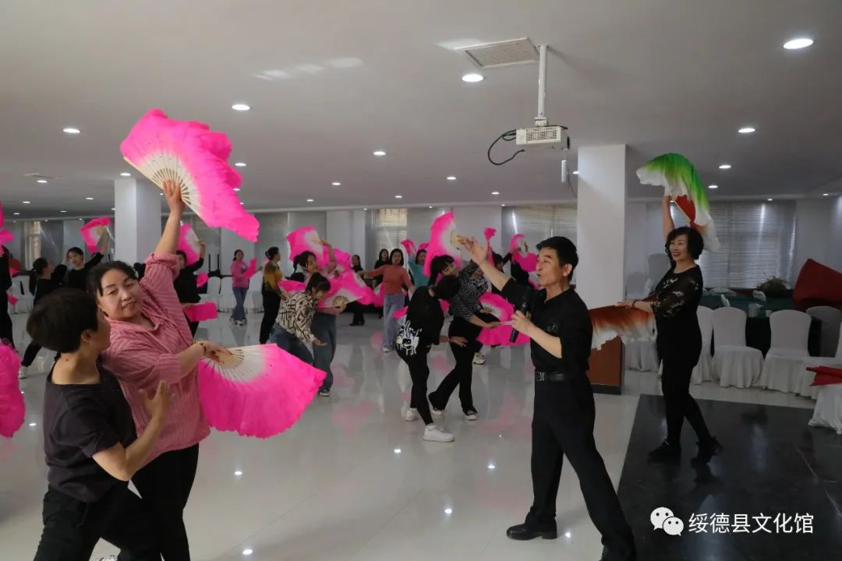
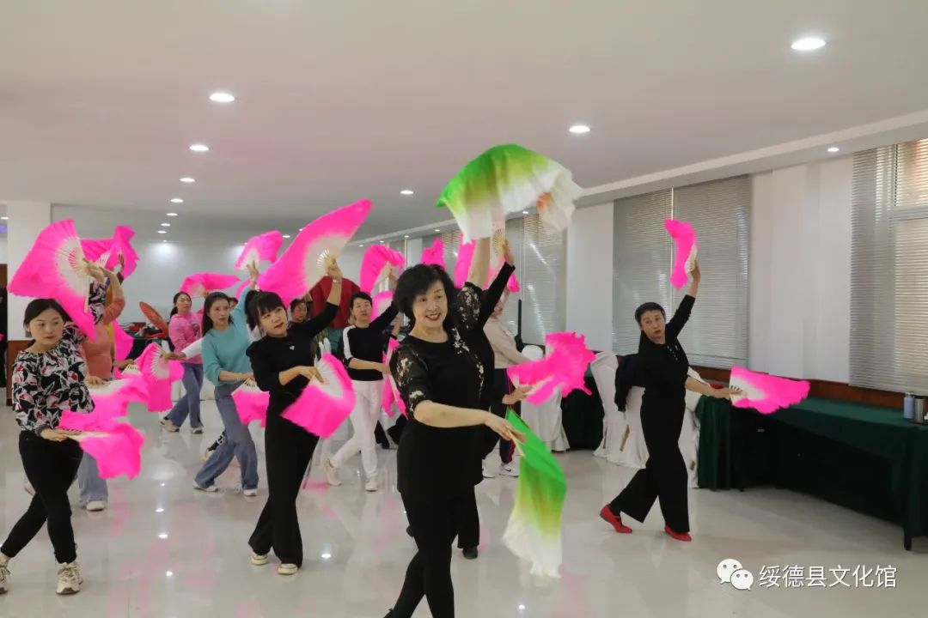
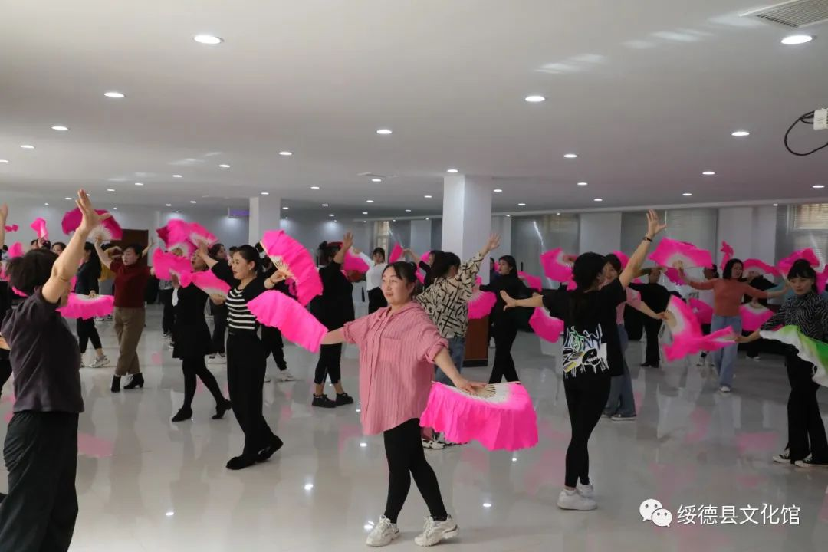
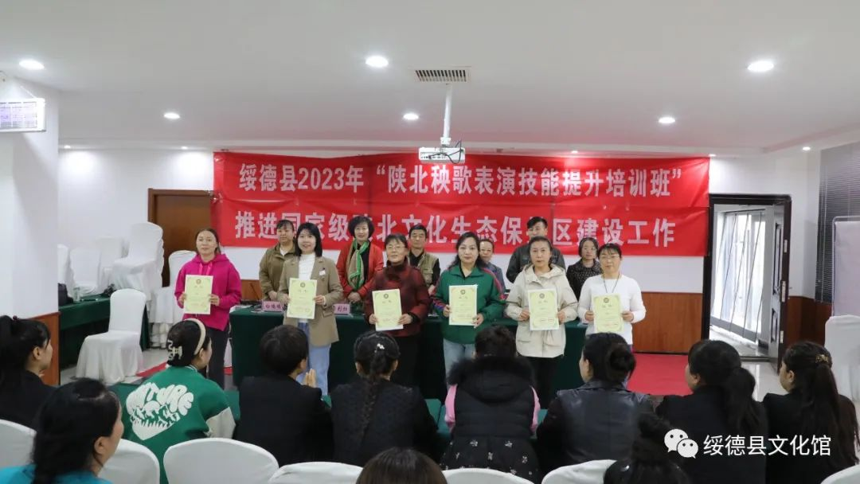
在培训过程中，老师按照培训课程安排对学员进行仔细讲解，亲身示范动作要领，对学员的一招一式严格教授把关，做到声情并茂、深入浅出、举一反三、尽职尽责。学员们在自己原有秧歌技艺的基础上，在老师的教导下，一丝不苟、专心致志、分秒必争、勤学苦练地学习，比较规范正规地掌握了陕北秧歌的基本行进动作：扇花步、走扭步、锣鼓步，以及新“踢场子”表演的男女动作。表演技能有了很大的提高。参加培训的学员反响热烈，并表示希望在以后能有更多类似的培训活动，让学员们有更多的机会提高自己的技艺水平，能更好地了解这门优秀的民间舞蹈艺术，达到了我们预期培训的计划和目标。
秧歌是中国传统文化的重要组成部分，是我国民间文化的瑰宝。秧歌舞蹈以其独特的舞姿、优美的旋律、鲜明的色彩，深受广大人民群众的欢迎和喜爱。通过这次培训，学员们不仅提高了自身的舞蹈技能，还了解到了陕北秧歌文化的丰富内涵，感受到了传统文化的魅力和价值。
